Tarea Semana 5: Uso de Frameworks



**MODULO:** Taller De Aplicaciones Para Internet

**SEMANA: 5**

Docente: Rolando Carrasco

Estudiante: Sebastián Alejandro Caques Muñoz

Índice

Introducción 2

Desarrollo 3

Conclusión 12

Bibliografía 12

# Introducción

El diario “El Faro” ha pedido cambios y mejoras en el sitio, las cuales las vamos a realizar usando un framework tras haber descrito sus requerimientos u listando sus casos de uso

# Desarrollo

El diario “El Faro“ nos ha pedido que, tras haber creado el sitio, quiere realizarle mejora, tanto en su apariencia como en su funcionalidad.

Los requisitos son:

● Nueva estética más moderna.

● Secciones mejor organizadas.

● Acceso a otras secciones separadas del menú.

● Vista de artículos más recientes de manera destacada.

● Vista de otros artículos también en pantalla, pero más chicos.

● Un footer más grande.

● Sección superior de avisos.

|  |  |
| --- | --- |
| Caso de Uso | CU – 001 Mejora en la estética |
| Actor | Sitio |
| Descripción | Se realizarán cambios en la estética del sitio para darle una apariencia más moderna |
| Criterio de Aceptación | Después de revisar la apariencia del sitio, el cliente determina si es de su agrado |
| Escenarios | - El sitio no es del gusto de cliente  - Los cambios de apariencia impiden su funcionalidad |

|  |  |
| --- | --- |
| Caso de Uso | CU – 002 Secciones mejor organizadas |
| Actor | Sitio |
| Descripción | Se realizará un cambio en la organización del sitio, para mejorarla |
| Criterio de Aceptación | La correcta organización de los artículos del sitio |
| Escenarios | Errores en la organización de los artículos del sitio |

|  |  |
| --- | --- |
| Caso de Uso | CU – 003 Acceso a otras secciones separadas del menú. |
| Actor | Sitio |
| Descripción | Se organizará el sitio de tal manera que quedaran secciones en otras partes del sitio y se dará forma de acceder a ellas |
| Criterio de Aceptación | Que se pueda acceder a las nuevas secciones creadas correctamente |
| Escenarios | -Errores de acceso  -Errores en la creación de secciones |

|  |  |
| --- | --- |
| Caso de Uso | CU – 004 Cambio en la Vista del Sitio |
| Actor | Sitio |
| Descripción | Se realizará un cambio em la vista de artículos, tanto en los más recientes como más antiguos de una forma más pequeña |
| Criterio de Aceptación | La correcta vista de los artículos |
| Escenarios | Errores en la organización de los artículos del sitio |

Para realizar todos los cambios requeridos por el sitio vamos a usar un framework, en este caso usaremos **Bulma**

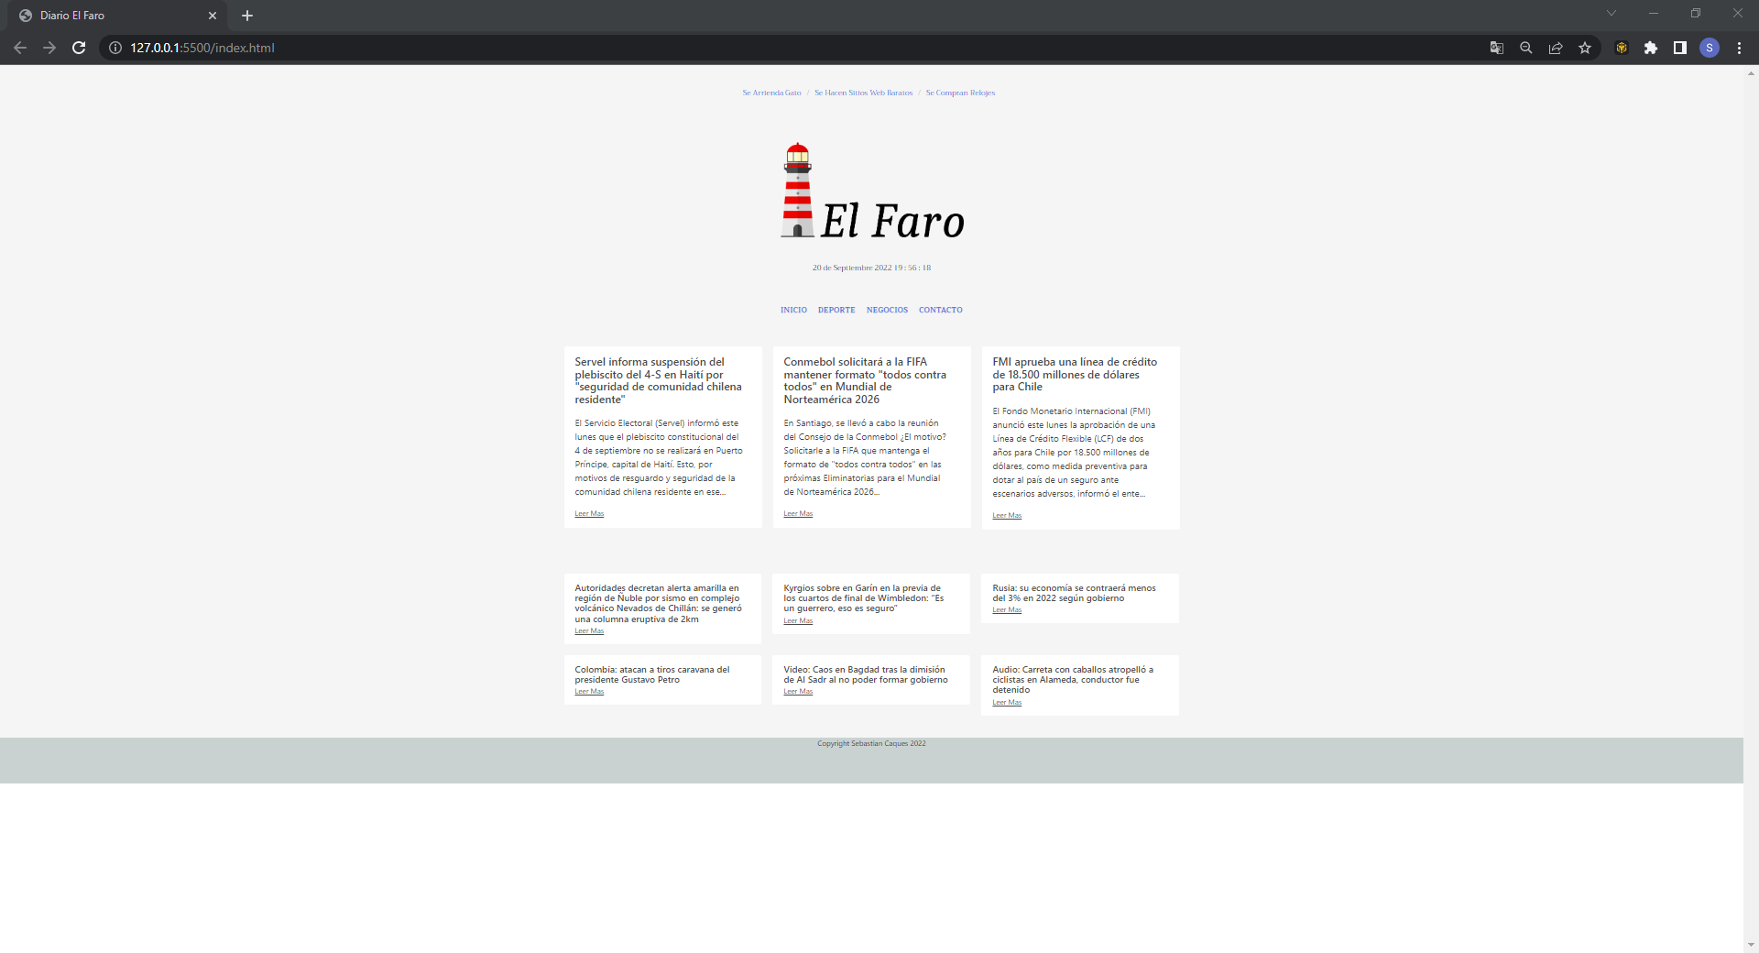

Este es el resultado del sitio usando las herramientas que nos provee más lo que nosotros le hemos agregado

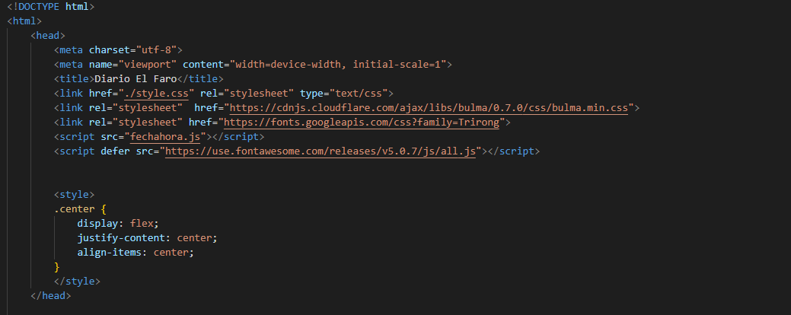

El código del head, igual en todas las páginas del sitio donde además de hacerle link a nuestros archivos CSS y JS, linkeamos el archivo CSS y JS de Bulma

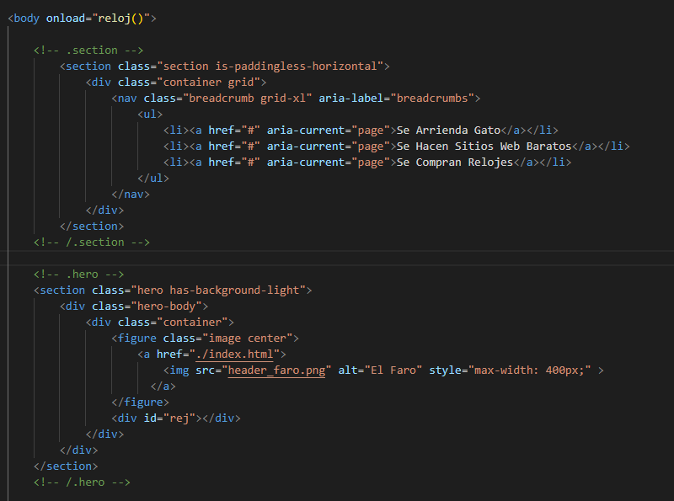

El body, la cual esta sección es también igual para todas las páginas, donde cargamos nuestro reloj, un grid en la parte superior donde enlazamos anuncios, y una clase de Bulma llamada Hero que usamos como header donde ponemos nuestro logo y reloj los que se dimensionan automáticamente.

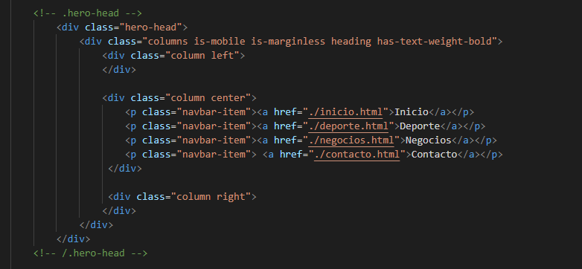

Una Clase también de Bulma llamada hero-head como nav

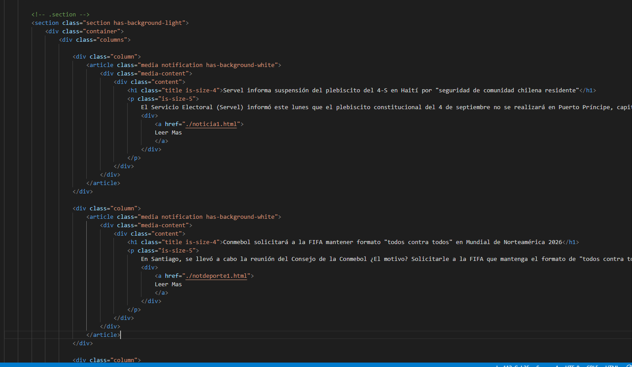

Aquí ponemos los artículos más nuevos tanto en el index como en las páginas de las secciones organizadas. Cada div le va dando el formato a los contenedores, el container envuelve los elementos individuales y los contents hacen que se redimensionen.

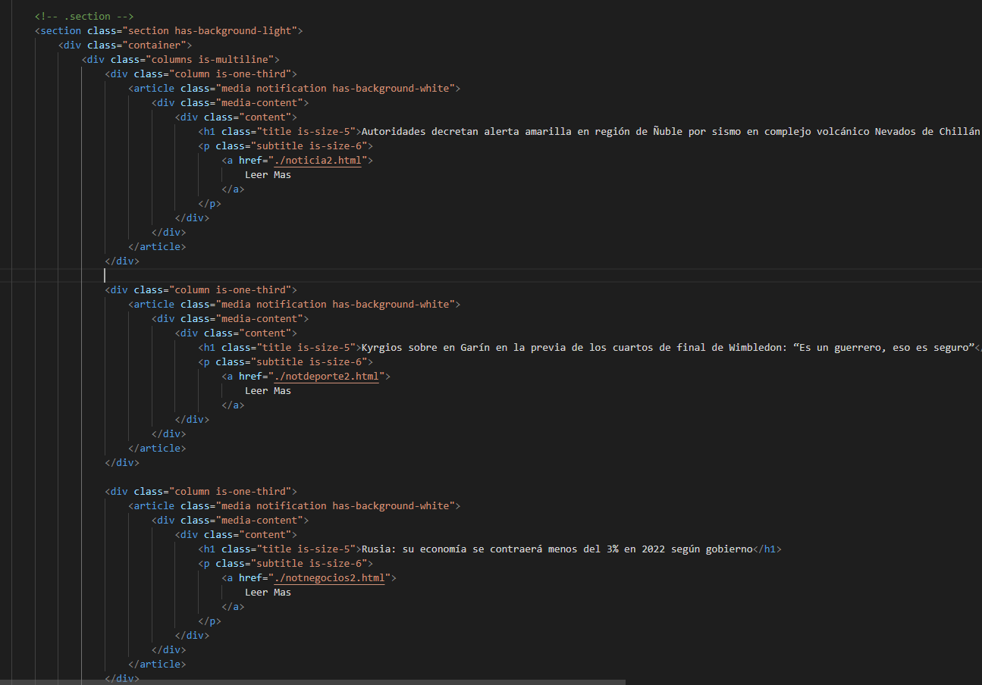

Bajo la sección anterior hay otra sección que hace lo mismo que la anterior, pero cuyos artículos más antiguos son más pequeños. En ambos casos los artículos incluyen un link a la página del articulo completo

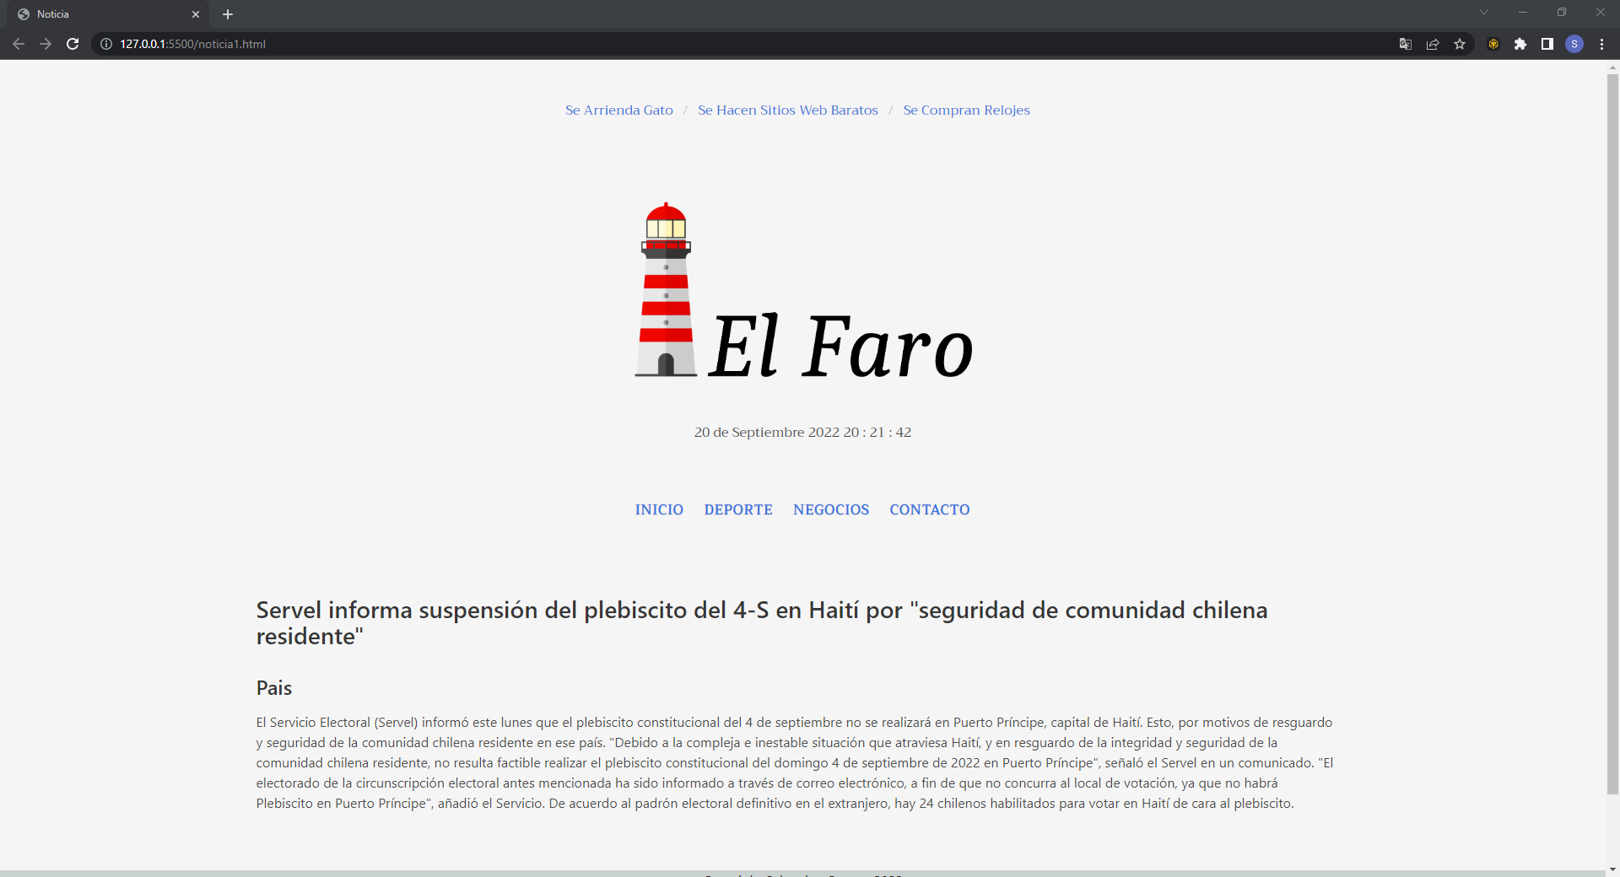

Así se ven los artículos, tienen los mismos links en la parte superior y el texto está a página completa

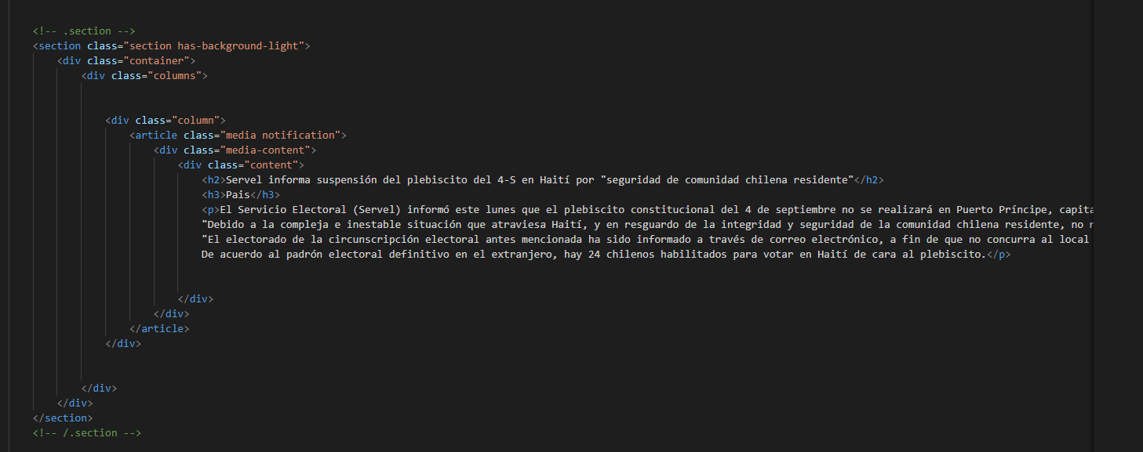

Usamos el mismo código de los índices, pero solo usamos la columna central, a la cual le quitamos el fondo. Haciendo esto se redimensiona automáticamente.

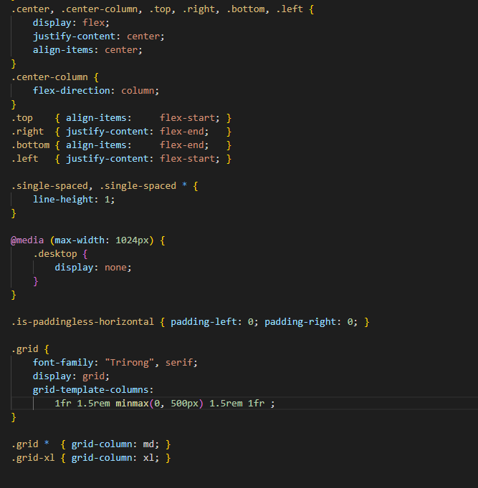

Lo que le agregamos a nuestro archivo CSS para usar el grid superior

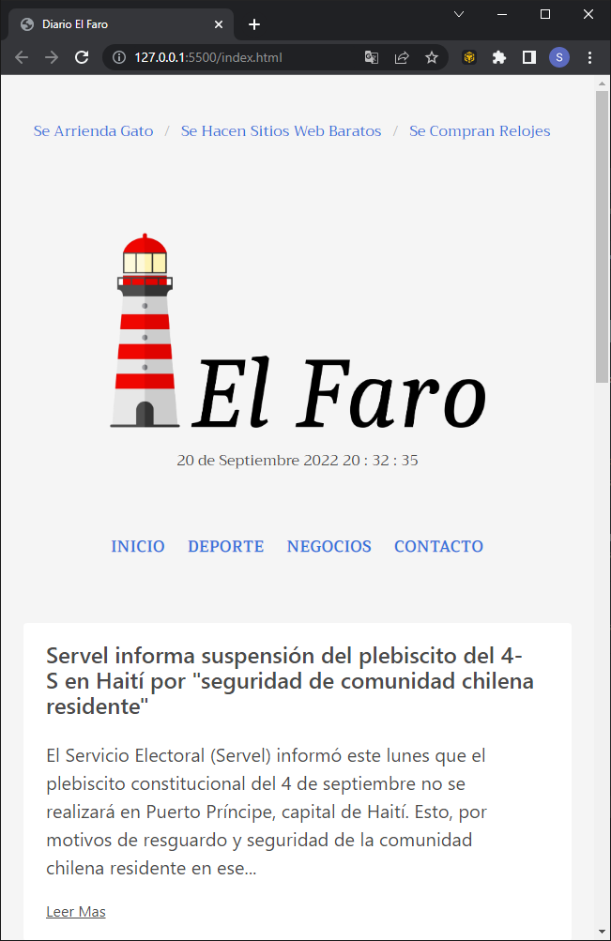

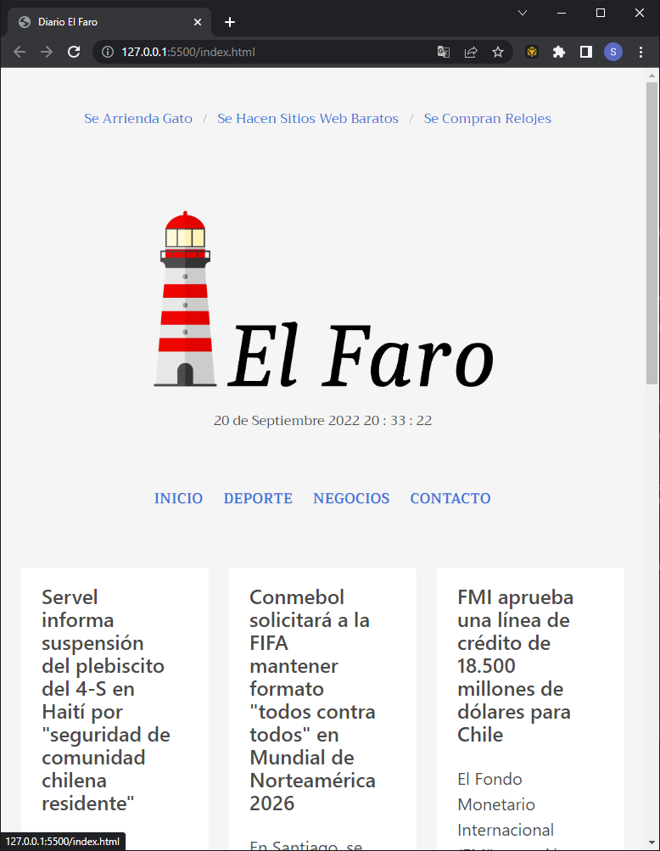

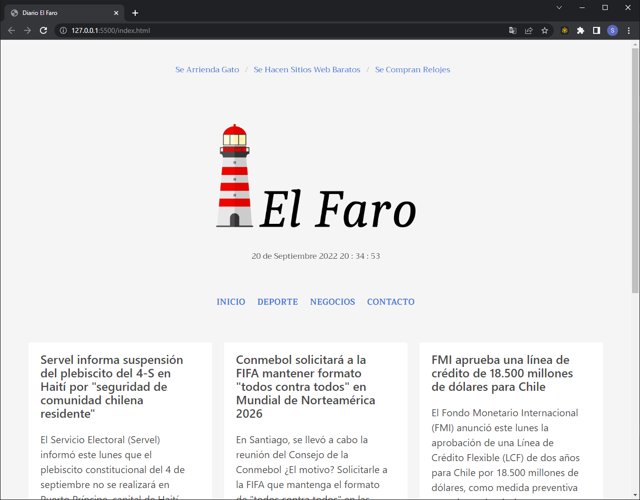

El sitio en distintas dimensiones. Redimensionando los elementos automáticamente

Direccion del Sitio: <https://scaques.github.io/diarioelfaro/>

# Conclusión

Tras obtener los requerimientos de quien quiere el sitio, debemos conocer las herramientas que nos permitan desarrollar el sitio no solo de una manera gráficamente agradable, sino que de una manera eficiente al haber realizado la parte compleja del codigo.

# Bibliografía

Diseño y Programación de Aplicaciones para Internet – AIEP

https://scrimba.com/learn/bulma